VERBALE
ASSEMBLEA SOCI "A.I.D.A."
L'anno duemila venti, il giorno cinque del mese di giugno, alle ore 15,00
05 giugno 2020
In Roma, su piattaforma Teams, è riunito il Consiglio direttivo della “Associazione Italiana Dipendenti AlmavivA", in sigla "A.I.D.A.", avente sede legale in Roma, Via di Casal Boccone n. 188/190, (Codice Fiscale 96270350588), in seconda convocazione per discutere e deliberare sul seguente
Ordine del Giorno:
- Rendicontazione contributi attività Settori Operativi gestione 2019
2. Chiusura e approvazione bilancio consuntivo 2019

3. Verifica situazione contabile Tesoreria, compresa quella relativa alle “Filiali Esterne”

4. Assegnazione ai singoli Settori Operativi delle nuove quote per il periodo 2020-2021
5. Varie ed eventuali.
A sensi di statuto assume la presidenza della riunione e si costituisce in atto il Presidente della Associazione D.ssa CATTAN Livia, la quale preliminarmente constata:
- che la presente riunione è stata validamente convocata nei modi e termini di statuto con avviso affisso presso la sede aziendale e sul sito della stessa Associazione;
- che la adunanza di prima convocazione, fissata per il giorno 04 giugno 2020 (ore 14:00), è andata deserta:
- che sono presenti di persona numero 6 soci, come risultante dal Foglio di presenza che è allegato al presente Verbale sotto la lettera "A";
- che a sensi del terzo comma dell'articolo 6 dello statuto sociale la presente riunione è validamente costituita in seconda convocazione ed è atta a discutere e deliberare sull'Ordine del Giorno.
Constata altresì che del Consiglio Direttivo, oltre ad esso Presidente, sono presenti i Consiglieri COPPOLA Ciro - Segretario, BELLI Roberta – Tesoriere, NICOLETTI Martino, CAMERINI Marco, MARCHETTI Barbara.
In merito al primo punto dell’Ordine del Giorno:
1. Rendicontazione contributi attività Settori Operativi gestione 2019
Il Tesoriere BELLI Roberta comunica che per l’anno 2019 era stata accantonata la somma di € 18.080 a fronte di una spesa, per tutte le sedi, di € 15.764 (come da tabella allegata lettera "B"). Pertanto, il residuo di cassa ammonta a € 2.316.
Così come previsto dalle LINEE GUIDA GESTIONALI A.I.D.A. la distribuzione del residuo viene distribuito proporzionalmente sulle varie sedi
L’assemblea approva.
In merito al secondo punto dell’Ordine del Giorno:
2. Chiusura e approvazione bilancio consuntivo 2019
Alla tabella allegata lettera "C" viene riportato il dettaglio del bilancio consuntivo 2019. L’assemblea vota a maggioranza l’approvazione del bilancio a consuntivo 2019.
In merito al terzo punto dell’Ordine del Giorno:
3. Verifica situazione contabile Tesoreria, compresa quella relativa alle “Filiali Esterne”
Il Tesoriere ribadisce che tutte le sedi (interne ed esterne) per poter usufruire del contributo AIDA, devono pubblicare “obbligatoriamente” sul sito AIDA tutte le loro iniziative; pena l’esclusione dell’erogazione del contributo stesso. Il tesoriere illustra quanto indicato nell’allegato lettera “D” che riporta l’elenco delle erogazioni e spese gestionali per l’anno 2019.
In merito al quarto punto dell’Ordine del Giorno:
4. Assegnazione ai singoli Settori Operativi delle nuove quote per il periodo 2020-2021
Il tesoriere illustra quanto indicato nell’allegato lettera “E” che riporta la ripartizione ai singoli settori Operativi per il periodo 2020-2021.
In merito al quarto punto dell’Ordine del Giorno:
5. Varie ed eventuali

Nessuno chiedendo di intervenire su ulteriori argomenti, il Presidente dichiara chiusa l'adunanza essendo le ore 16,20.

Il Presidente Il Segretario
Livia CATTAN Ciro COPPOLA

-----------------------------------------------
ALLEGATO “Lettera A” - SOCI PRESENTI:
1) CATTAN Livia
2) NICOLETTI Martino
3) COPPOLA Ciro
4) CAMERINI Marco
5) BELLI Roberta
6) MARCHETTI Barbara

ALLEGATO “Lettera B” Distribuzione fondi 2019
SETTORE/Sede | SPETTANZA 2019 | IMPORTO EROGATO | Residuo
Residuo Roma | 1903 | 1903 | 0
AGRITURISMO | 846 | 846 | 0
SOGGIORNI | 4231 | 4231 | 0
SPORTIVO | 529 | 283,24 | 245,69
TEATRI | 1587 | 1587 | 0
DVD | 846 | 846 | 0
JUNIOR | 2645 | 2645 | 0
CULTURALE | 2116 | 2116 | 0
Firenze | 268 | 0 | 268
Cosenza | 766 | 680 | 86
Milano | 980 | 0 | 980
Torino | 881 | 310 | 571
Padova | 482 | 316 | 166
 | 18080 | 15763,31 | 2316

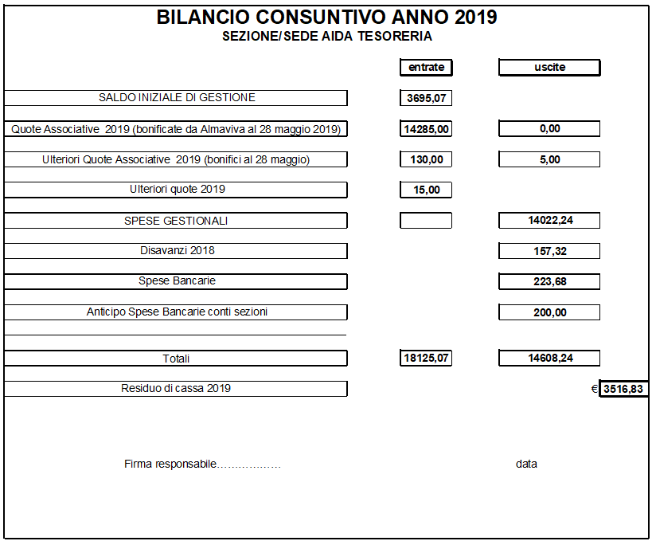
ALLEGATO “Lettera C” Bilancio Consuntivo anno 2019

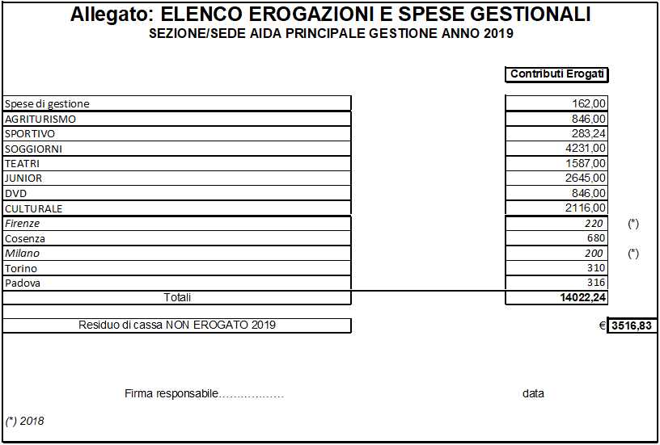
ALLEG.“Lettera D” ELENCO EROGAZIONI E SPESE GESTIONALI anno 2019

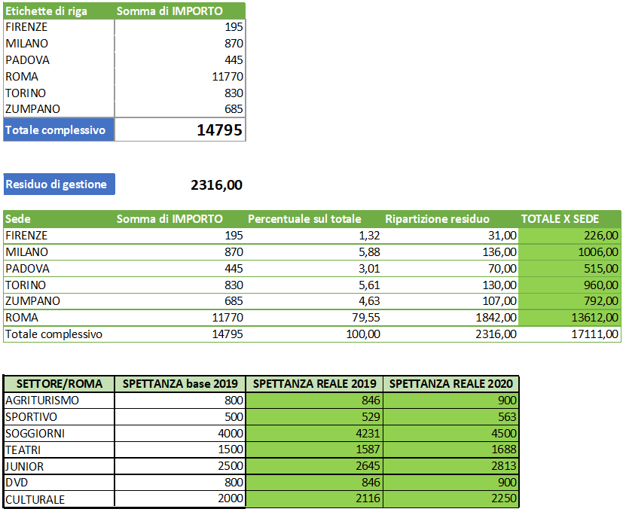
ALLEGATO “Lettera E” – Ripartizioni anni 2020-2021

-----------------------------------------------

